Đánh giá hiệu quả làm mượt đường đi trên các cấu trúc quỹ đạo khác nhau cho robot di động vi sai
Hai Linh Pham  Faculty of Electrical-Electronic  Engineering  University of Transport and  Communications  Hanoi, Vietnam  linh241632055@lms.utc.edu.vn | Tien Cuong Nguyen  Faculty of Electrical-Electronic  Engineering  University of Transport and  Communications  Hanoi, Vietnam  cuong241632016@lms.utc.edu.vn |  | Viet Bao Nguyen  Faculty of Electrical-Electronic  Engineering  University of Transport and  Communications  Hanoi, Vietnam  bao241632013@lms.utc.edu.vn
Thi Phuong Thao Nguyen  Faculty of Electrical-Electronic  Engineering  University of Transport and  Communications  Hanoi, Vietnam  thao241632077@lms.utc.edu.vn |  | Thi Ly Pham*  Faculty of Electrical-Electronic  Engineering  University of Transport and  Communications  Hanoi, Vietnam  0009-0004-1170-6057
*Corresponding author
Email: ptyldk@utc.edu.vn; Tel.: +84 987 934 026

Tóm tắt— Đường đi đa tuyến do bộ lập kế hoạch toàn cục tạo ra thường chứa các đỉnh gãy, gây khó khăn cho quá trình chuyển hướng của robot di động vi sai. Bài báo trình bày và đánh giá phương pháp làm mượt đường đi PSTMO, sử dụng các đoạn chuyển tiếp Bézier bậc năm bảo đảm tính liên tục hình học G² tại các mối nối thẳng–cong. Các phương án chuyển tiếp được kiểm tra theo độ cong, giới hạn vận tốc tịnh tiến, vận tốc góc, vận tốc bánh xe, gia tốc ngang và vùng quét hình bao robot. Quy hoạch động được sử dụng để lựa chọn chuỗi chuyển tiếp khả thi và ngăn chồng lấn giữa các đoạn chuyển tiếp tại những góc kề nhau. PSTMO được đánh giá trên bốn môi trường với 20 trường hợp thử nghiệm từ năm bộ lập kế hoạch toàn cục và so sánh với Raw, Simple, Savitzky–Golay và Constrained. Các kết quả trung bình được tính trên 19 nhóm ghép cặp có đầy đủ dữ liệu của cả năm phương pháp. Trên 19 nhóm ghép cặp, PSTMO đạt chiều dài đường trung bình 11,386 m, độ cong cực đại trung bình 2,630 m⁻¹, tích phân bình phương độ cong 3,648 m⁻¹, thời gian xử lý 94,6 ms và trung bình khoảng hở tối thiểu theo trường hợp là 0,189 m. So với Simple, PSTMO giảm lần lượt 83,90% tích phân bình phương độ cong, 76,29% độ cong cực đại và 0,44% chiều dài đường. Phân tích trên bốn môi trường ghi nhận mức giảm tích phân bình phương độ cong có xu hướng tăng theo số đoạn chuyển tiếp trung bình mà PSTMO tạo ra, với hệ số tương quan Pearson r = 0,941 (n = 4). Kết quả này chỉ mang tính mô tả và chưa đủ để xác lập quan hệ nhân quả. PSTMO thể hiện hiệu quả cải thiện hình học trên tập thử nghiệm, song đòi hỏi thời gian xử lý cao hơn các phương pháp đối chứng.
Từ khóa—PSTMO, robot dẫn động vi sai, làm mượt đường đi, đường cong Bézier bậc năm, cấu trúc quỹ đạo, Navigation2.
I. GIỚI THIỆU
Robot tự hành dẫn đường (Automated Guided Vehicle – AGV) và robot di động tự hành (Autonomous Mobile Robot – AMR) được ứng dụng rộng rãi trong kho vận, sản xuất thông minh và vận chuyển nội bộ. Để hoạt động hiệu quả, robot cần di chuyển theo đường đi an toàn, khả thi về động học và đáp ứng các giới hạn chuyển động. Trong Navigation2, bộ lập kế hoạch toàn cục tạo đường tham chiếu, trong khi bộ điều khiển chuyển đường thành các lệnh vận tốc. Do đó, đặc điểm hình học của đường đi có ảnh hưởng đến quá trình bám đường và chuyển hướng của robot [1].
Đường đi được tạo bởi các thuật toán lập kế hoạch trên lưới thường có dạng đa tuyến với hướng tiếp tuyến thay đổi đột ngột tại các đỉnh gãy. Đối với robot di động vi sai, việc di chuyển liên tục qua các vị trí này có thể gặp khó khăn do các giới hạn vận tốc góc và vận tốc bánh xe, khiến robot phải giảm tốc đáng kể hoặc thực hiện chuyển động quay tại chỗ.
Để giải quyết vấn đề trên, nhiều phương pháp hậu xử lý đường đi đã được nghiên cứu nhằm cải thiện chất lượng hình học mà không cần thay đổi bộ lập kế hoạch toàn cục. Các hướng tiếp cận tiêu biểu bao gồm phương pháp dải đàn hồi [2], sử dụng các phần tử hình học và đường cong clothoid [3], [4], làm mượt độ cong bằng công thức giải tích [5], đường cong Bézier [6], [7] và khớp đường cong bằng tối ưu tiến hóa [8].
Bên cạnh đó, một số phương pháp tích hợp chi phí vật cản và ràng buộc động học vào quá trình tối ưu, tiêu biểu như Hybrid A* [9], CHOMP [10], dải đàn hồi có tham số thời gian và điều khiển dự báo [11]–[13]. Trường khoảng cách và biểu diễn trạng thái liên tục cũng được khai thác để cải thiện chất lượng đường đi cho robot bánh xe [14], [15].
Bên cạnh việc đánh giá hiệu quả làm mượt thông qua các chỉ số trung bình, cần xem xét sự thay đổi của kết quả theo đặc điểm hình học của đường đầu vào. Đối với phương pháp làm mượt cục bộ, mỗi đoạn chuyển tiếp chỉ tác động đến một vùng lân cận đỉnh gãy. Vì vậy, hiệu quả làm mượt có thể thay đổi tùy theo số lượng và đặc điểm của những vùng chuyển hướng được xử lý.
Nghiên cứu trình bày và đánh giá phương pháp làm mượt đường đi PSTMO nhằm cải thiện chất lượng hình học của đường cho robot di động vi sai, đồng thời xét đến các ràng buộc chuyển động và an toàn va chạm. Phương pháp được xây dựng dựa trên hai thành phần chính:
- Chuyển tiếp Bézier bậc năm: Thay thế cục bộ các đỉnh gãy bằng những đoạn chuyển tiếp tạo mối nối thẳng–cong liên tục hình học G². Các phương án chuyển tiếp được kiểm tra theo độ cong, vận tốc tịnh tiến, vận tốc góc, vận tốc bánh xe, gia tốc ngang và vùng quét hình bao robot.
- Lựa chọn phương án bằng quy hoạch động: Lựa chọn chuỗi phương án khả thi trên toàn bộ đường đi, kết hợp ràng buộc ngân sách cạnh chung để ngăn chồng lấn giữa những đoạn chuyển tiếp tại các góc kề nhau.
Nghiên cứu tập trung vào hai nội dung đánh giá thực nghiệm:
- Đánh giá hiệu quả làm mượt của PSTMO trên bốn môi trường với 20 trường hợp thử nghiệm, thông qua các chỉ số chiều dài đường L, tích phân bình phương độ cong Eκ, độ cong cực đại κmax, thời gian xử lý T, khoảng hở tối thiểu của hình bao robot và tỷ lệ tạo đường thành công.
- Phân tích sự thay đổi hiệu quả làm mượt theo số đoạn chuyển tiếp mà PSTMO tạo ra, đồng thời xem xét các trường hợp ngoại lệ, bao gồm trường hợp độ cong cực đại của PSTMO cao hơn Simple và trường hợp C30 mà Simple không tạo được đường hợp lệ.
Phần II trình bày mô hình toán học và phát biểu bài toán; Phần III mô tả phương pháp PSTMO; Phần IV trình bày thiết kế thực nghiệm, kết quả và thảo luận; Phần V đưa ra kết luận và định hướng nghiên cứu tiếp theo.
II. MÔ HÌNH TOÁN HỌC VÀ PHÁT BIỂU BÀI TOÁN
A. Mô hình robot và biểu diễn đường
Gọi z=(x,y,ψ) là tư thế của tâm hình học robot trong hệ tọa độ bản đồ. Với vận tốc tiến v và vận tốc quay ω, chuyển động phẳng của cơ cấu vi sai tuân theo (1).
$$\overset{˙}{x}=vcosψ,\overset{˙}{y}=vsinψ,\overset{˙}{ψ}=ω.$$ | (1)
Đường do global planner trả về được ký hiệu P={p₀,…,pₙ}, trong đó pᵢ chứa vị trí rᵢ=(xᵢ,yᵢ) và góc hướng ψᵢ. Chiều dài chỉ cộng khoảng cách phẳng giữa hai mẫu liên tiếp như (2). Một đỉnh vᵢ được xem là ứng viên chuyển hướng khi góc có dấu giữa hai cạnh kề vượt ngưỡng phát hiện.
$$L\left(P\right)=\sum_{i=0}^{n-1}{∥}r_{i+1}-r_{i}∥_{2}.$$ | (2)
B. Độ cong, tính liên tục và các ràng buộc
Đối với đường tham số r(t), độ cong có dấu được tính theo (3). Hai đại lượng hình học dùng trong đánh giá là độ cong tuyệt đối cực đại κmax và tích phân bình phương độ cong Eκ trong (4); Eκ có đơn vị m⁻¹ và không biểu diễn năng lượng tiêu thụ.
$$κ\left(t\right)=\frac{x'\left(t\right)y″\left(t\right)-y'\left(t\right)x″\left(t\right)}{{\left(x'{\left(t\right)}^{2}+y'{\left(t\right)}^{2}\right)}^{3/2}}.$$ | (3)
$$κ_{max}=\max_{s∈\left[0,L\right]}\left|κ\left(s\right)\right|,E_{κ}=\int_{0}^{L}{κ^{2}}\left(s\right)ds.$$ | (4)
Liên tục G¹ yêu cầu hai tiếp tuyến cùng hướng tại mối nối, còn G² bổ sung điều kiện liên tục độ cong. Vì cạnh thẳng có κ=0, đoạn chuyển tiếp phải đưa độ cong về không ở cả hai đầu. Quan hệ giữa vận tốc thân xe, vận tốc bánh và độ cong được cho trong (5); mọi ứng viên phải thỏa giới hạn của v, ω, hai bánh và gia tốc ngang.
$$v_{L}=v\left(1-\frac{bκ}{2}\right),v_{R}=v\left(1+\frac{bκ}{2}\right),ω=vκ.$$ | (5)
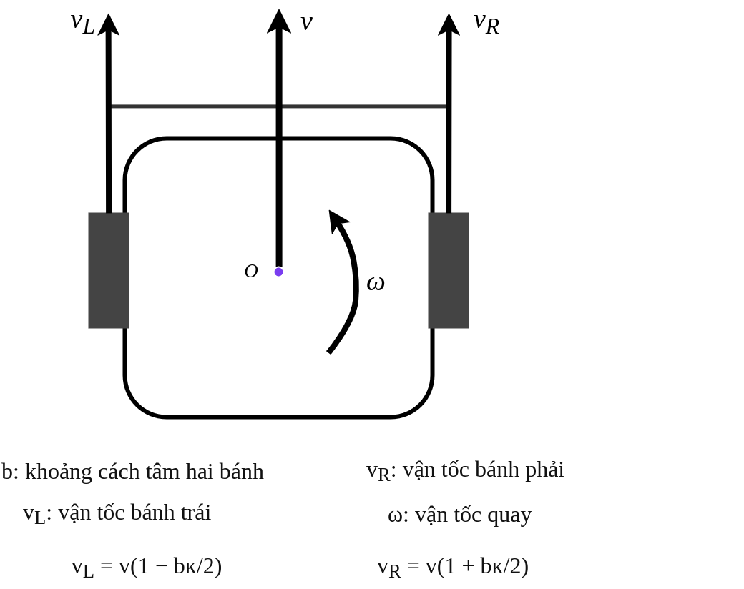
Hình 1. Mô hình robot vi sai và quan hệ giữa vận tốc thân xe với vận tốc hai bánh.
Hình bao robot Fbody được biến đổi theo mỗi tư thế lấy mẫu trên đường. Hợp các hình bao tạo thành vùng quét dùng để kiểm tra costmap; cách làm này phát hiện cả va chạm xảy ra ở phần thân nằm ngoài đường tâm.
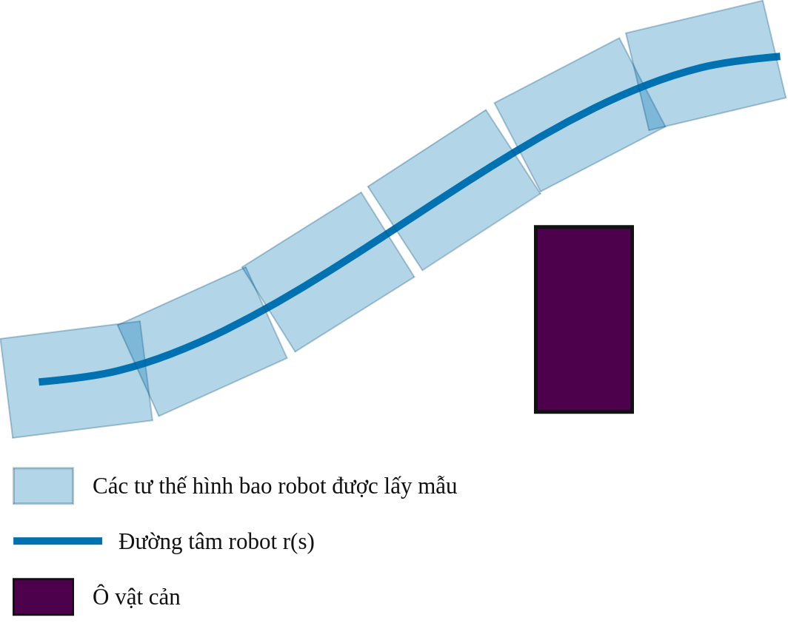
Hình 2. Vùng quét hình bao được hình thành từ các tư thế lấy mẫu dọc đường tâm và được kiểm tra với vật cản.
C. Phát biểu bài toán
Đầu vào gồm đường P, bản đồ chi phí M, đa giác Fbody và tập giới hạn chuyển động. Mục tiêu là tìm P* giữ nguyên đầu-cuối, không cần lập kế hoạch toàn cục lại, bảo đảm liên tục G² tại các mối nối được thay thế, khả thi về động học, an toàn theo vùng quét và không chồng lấn giữa các đoạn chuyển tiếp kề nhau.
Tìm $P^{*}∈F$ , chất lượng đầu ra được đánh giá bằng ba đại lượng $\left[E_{κ}\left(P^{*}\right),L\left(P^{*}\right),T_{alg}\right].$ | (6)
Tập khả thi 𝓕 trong (6) loại ứng viên trước khi so sánh chất lượng. Ba đại lượng Eκ(P*), L(P*) và Talg được báo cáo riêng thay vì gộp bằng trọng số cố định, nhờ đó tránh chọn một đường hình học đẹp nhưng vi phạm ràng buộc bắt buộc.
III. PHƯƠNG PHÁP PSTMO
A. Tổng quan phương pháp
PSTMO nhận đa tuyến P và trả về P* trong cùng hệ quy chiếu. Đầu tiên, thuật toán điều kiện hóa đường để bỏ răng cưa nhỏ mà không làm mất cấu trúc tuyến, sau đó phát hiện các góc cần xử lý. Ở mỗi góc, hệ thống giữ nguyên đỉnh, chọn quay tại chỗ an toàn hoặc sinh một tập chuyển tiếp G²; các lựa chọn chỉ được đưa vào tối ưu toàn cục sau khi vượt mọi cổng khả thi.
Các góc không đủ không gian có thể không nhận được chuyển tiếp tịnh tiến. Cơ chế dự phòng bảo đảm thuật toán không tự tạo đường cong xuyên vật cản. Sau khi quy hoạch động chọn chuỗi tương thích, các đoạn thẳng còn lại và các chuyển tiếp được ghép, lấy mẫu lại rồi kiểm tra lần cuối.
B. Xây dựng đoạn chuyển tiếp và lựa chọn tham số
Tại đỉnh V, gọi u và v là vectơ đơn vị trên cạnh vào và cạnh ra. Hai điểm tiếp giáp A=V−du và B=V+dv dùng cùng khoảng cắt d. Đặt q=αd; sáu điểm điều khiển và đường Bézier bậc năm được xác định bởi (7) và (8).
$$P_{0}=A,P_{1}=A+qu,P_{2}=A+2qu;$$  $$P_{3}=B-2qv,P_{4}=B-qv,P_{5}=B.$$ | (7)
$$B\left(t\right)=\sum_{i=0}^{5}{\left(\begin{aligned}5 \\ i\end{aligned}\right)}{\left(1-t\right)}^{5-i}t^{i}P_{i},0≤t≤1.$$ | (8)
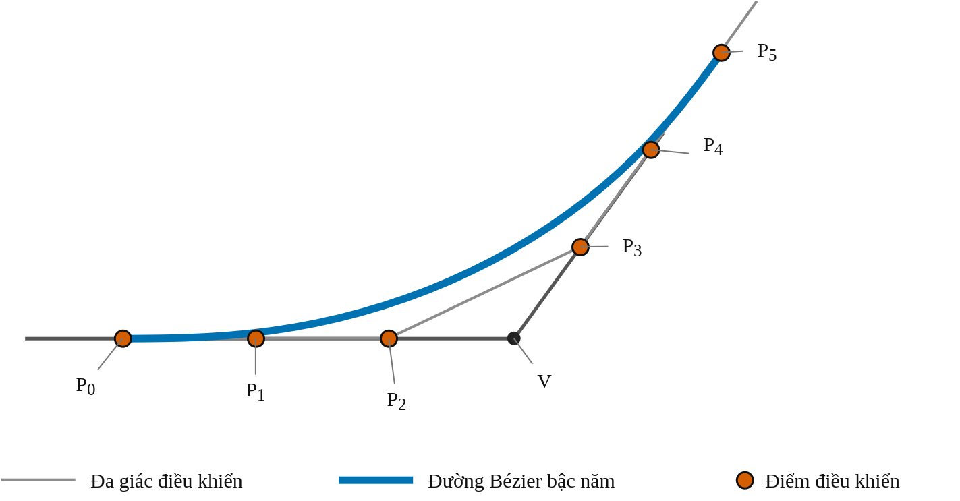
Hình 3. Sáu điểm điều khiển của chuyển tiếp Bézier bậc năm; ba điểm ở mỗi đầu thẳng hàng và cách đều.
Cách bố trí trong Hình 3 làm B′(0), B′(1) thẳng hàng với hai cạnh và cho B″(0)=B″(1)=0. Do đó độ cong ở hai đầu bằng không, cho phép nối với các đoạn thẳng bằng liên tục G². Tham số d xác định phần cạnh dành cho chuyển tiếp, còn α điều chỉnh phân bố độ cong. Với mỗi góc, PSTMO xét hai giá trị d đại diện gồm d_pref = min(0,8; L_in; L_out) và d_compat, được giới hạn thêm bởi ngân sách chiều dài trên các cạnh kề. Tham số α được tìm trong miền (0; 0,5], và chuyển tiếp chỉ được xét với góc nhỏ hơn 170°. Biên tránh chồng lấn giữa các góc kề được đặt m = 0,05 m.
C. Đánh giá và lựa chọn các đoạn chuyển tiếp
Ứng viên trước hết phải có đạo hàm không suy biến và độ cong hữu hạn. Từ κ và v, thuật toán suy ra ω cùng vận tốc hai bánh theo (5), rồi loại các mẫu vi phạm giới hạn vận tốc hoặc gia tốc ngang. Tiếp theo, hình bao robot được lấy mẫu theo vị trí và góc hướng; bất kỳ giao cắt nào với ô cấm cũng làm ứng viên không khả thi. Ngoài ra, nhánh chuyển tiếp chỉ được giữ khi thời gian chuyển tiếp nhanh nhất cộng biên ΔT = 0,15 s nhỏ hơn thời gian của phương án quay tại chỗ.
Hai góc liên tiếp có thể cùng sử dụng một cạnh. Nếu dᵢ và dᵢ₊₁ là phần cạnh bị chiếm, Lᵢ là chiều dài cạnh chung và m là biên tránh chồng lấn, cặp lựa chọn chỉ tương thích khi thỏa (9).

$$d_{i}+d_{i+1}+m≤L_{i}.$$ | (9)
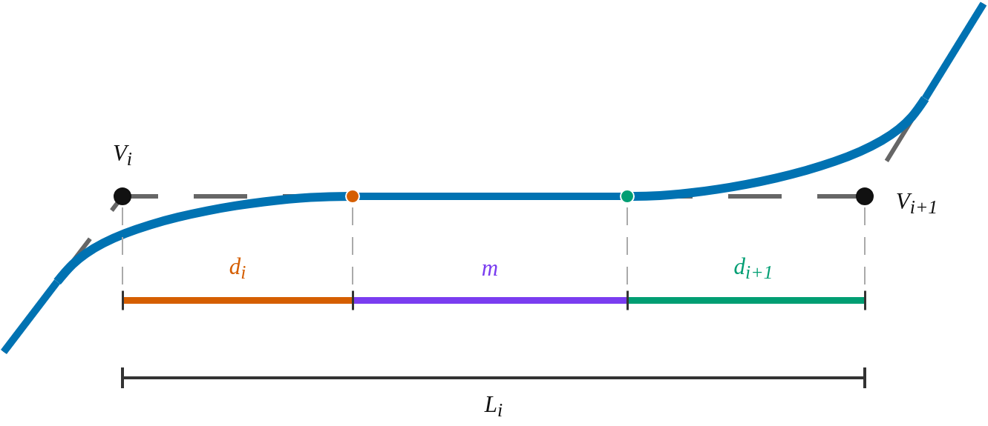
Hình 4. Phân bổ chiều dài trên cạnh chung của hai góc kề nhau, với biên m tách hai vùng chuyển tiếp.
Mỗi phương án tại một góc tạo thành một trạng thái. Chi phí cục bộ Jᵢ(k)kết hợp mức rủi ro theo bản đồ chi phí, vận tốc góc cực đại và Eκ chuẩn hóa với các trọng số lần lượt 0,15; 0,10 và 0,75; chỉ các trạng thái vượt qua các cổng hình học, động học, hình bao và thời gian mới tham gia quy hoạch động. Truy hồi lựa chọn chuỗi trạng thái tương thích có tổng chi phí nhỏ nhất.
$$F_{i}\left(k\right)=J_{i}\left(k\right)+\min_{j∈C_{i}\left(k\right)}F_{i-1}(j).$$
Nếu có N góc và không quá K lựa chọn cho mỗi góc, bước quy hoạch động có độ phức tạp thời gian O(NK²). Phân tách cổng khả thi khỏi hàm chất lượng ngăn một ứng viên vi phạm được bù bởi điểm số tốt ở chỉ số khác.
D. Tạo và kiểm tra đường đầu ra
Đường cuối được ghép theo thứ tự từ các đoạn thẳng còn lại và những chuyển tiếp đã chọn, sau đó lấy mẫu lại với bước đều. Thuật toán bảo toàn vị trí đầu, vị trí và hướng đích; dữ liệu không hữu hạn hoặc thứ tự tiến dọc tuyến không hợp lệ đều làm phép xử lý thất bại.
Kiểm tra cuối chạy trên toàn đường đã ghép vì phép lấy mẫu lại hoặc mối nối có thể tạo tình huống không xuất hiện khi xét riêng từng chuyển tiếp. P* chỉ được chấp nhận khi mọi mẫu hình bao hợp lệ, các ràng buộc động học được duy trì và ngân sách cạnh chung vẫn thỏa.
IV. THỬ NGHIỆM VÀ ĐÁNH GIÁ KẾT QUẢ
A. Thiết lập thử nghiệm
Năm phương án xử lý đường được đưa vào phép so sánh gồm Raw, Simple, Savitzky–Golay, Constrained và PSTMO. Trong từng nhóm thử nghiệm, Raw giữ nguyên đường do bộ lập kế hoạch toàn cục tạo và được dùng làm mốc; bốn bộ làm mượt còn lại nhận đúng đường Raw đó làm đầu vào. Nguyên lý, cấu hình và vai trò của từng phương án được tóm tắt trong Bảng I
BẢNG I
CÁC PHƯƠNG ÁN ĐƯỢC DÙNG TRONG PHÉP SO SÁNH
Phương án | Nguyên lý/cấu hình dùng trong thử nghiệm | Vai trò
Raw | Đường gốc do bộ lập kế hoạch tạo; chưa đi qua bộ làm mượt. | Phương án đối chứng
Simple | Bộ làm mượt lặp cục bộ trên các điểm đường; tối đa 1000 vòng, hai lần tinh chỉnh. | Đối chứng chi phí thấp
Savitzky-Golay | Bộ lọc đa thức với cửa sổ bảy mẫu; dùng hệ số [-2, 3, 6, 7, 6, 3, -2]/21 và thực hiện hai lượt. | Đối chứng lọc cục bộ
Constrained | Bộ tối ưu lặp theo độ trơn và costmap; wsmooth=200000, wcost=0,015, còn wcurve và wdist bằng 0. | Đối chứng có ràng buộc
PSTMO | Chuyển tiếp Bézier bậc năm G² được sàng lọc bằng giới hạn hai bánh và vùng quét thân xe, sau đó chọn bằng quy hoạch động. | Phương pháp đề xuất
Raw không phải bộ làm mượt; Simple và Savitzky–Golay là các phương án cục bộ có chi phí thấp, còn Constrained là tối ưu lặp có sử dụng bản đồ chi phí. Trong cấu hình thử nghiệm, trọng số độ cong của Constrained bằng không nên Eκ không được tối thiểu hóa trực tiếp. Mọi cấu hình được giữ nguyên trên bốn môi trường và năm bộ lập kế hoạch toàn cục; kết quả chỉ mô tả các cấu hình đã thử. Thử nghiệm dùng Ubuntu 24.04, ROS 2 Jazzy, Nav2, Gazebo Harmonic và CPU Intel Core i5-12450HX. Robot có hình bao chữ nhật 0,44×0,34 m. Khoảng cách hai bánh b = 0,2548 m dùng trong mô hình; plugin DiffDrive trong Gazebo dùng giá trị hiệu dụng 0,2834 m sau hiệu chỉnh. Các tham số còn lại được liệt kê trong Bảng II.
BẢNG II
THÔNG SỐ CHÍNH CỦA HỆ THỐNG THỬ NGHIỆM
Thành phần | Giá trị
Nền tảng | Ubuntu 24.04; ROS 2 Jazzy; Gazebo Harmonic
CPU | Intel Core i5-12450HX
Bản đồ chi phí | 0,05 m/ô
Hình bao robot | Hình chữ nhật 0,44×0,34 m
Khoảng cách bánh | Vật lý/mô hình: 0,2548 m; hiệu dụng Gazebo: 0,2834 m
Giới hạn vận tốc | vmax=0,30 m/s; |ω|max=0,80 rad/s; |vbánh|max=0,36 m/s
Giới hạn gia tốc ngang | 0,18 m/s²
Khoảng mẫu | Kiểm tra 0,02 m; đầu ra 0,05 m
Bốn môi trường được kết hợp với năm bộ lập kế hoạch toàn cục, gồm NavFn A*, NavFn Dijkstra, Theta*, Smac2D và SmacHybrid, tạo thành 20 trường hợp thử nghiệm. Các phương pháp làm mượt được cung cấp cùng đường Raw trong từng trường hợp thử nghiệm nhằm bảo đảm tính nhất quán của dữ liệu đầu vào.
Mỗi tổ hợp chỉ được thực hiện một lần. Do đó, các kết quả được sử dụng để so sánh và mô tả hiệu quả trên tập thử nghiệm, chưa đủ cơ sở để đánh giá độ biến thiên giữa những lần chạy.
Trong tổng số 20 trường hợp, Simple không tạo được đường hợp lệ tại C30. Vì vậy, tỷ lệ tạo đường thành công được tính trên toàn bộ 20 trường hợp, còn các giá trị trung bình so sánh năm phương pháp được tính trên 19 nhóm có đầy đủ kết quả. C30 được loại khỏi phép tính trung bình của cả năm phương pháp nhằm duy trì tính nhất quán của phép so sánh ghép cặp.
B. Kịch bản thử nghiệm
Bốn môi trường được lựa chọn nhằm khảo sát hiệu quả làm mượt trên các đường đi có đặc điểm hình học và cách bố trí vật cản khác nhau.
Kho nghiên cứu: Môi trường gồm các cụm vật cản rời, tạo ra những đường đi tương đối ngắn với số vùng chuyển hướng hạn chế. Điểm đầu và điểm đích lần lượt là (−5,00; −3,00) và (−2,00; −0,50). Hình 5 thể hiện kết quả của năm phương án xử lý trong trường hợp C06, sử dụng bộ lập kế hoạch NavFn A*.
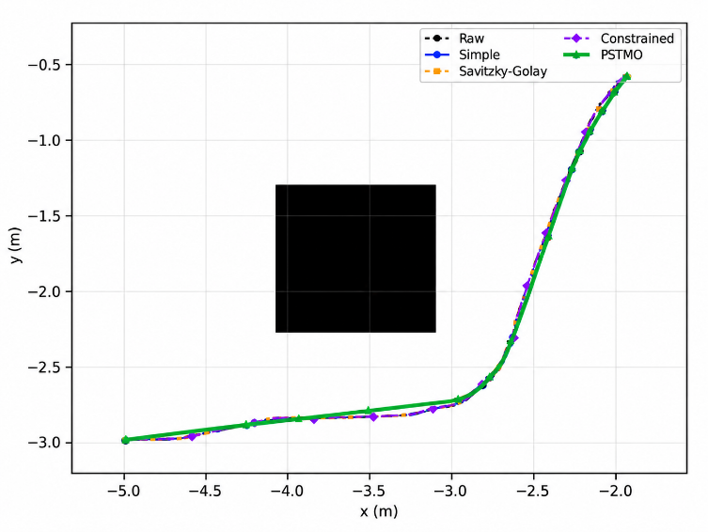
Hình 5. Năm đường trong Kho nghiên cứu ở ca C06 với NavFn A*.
Kho có lối đi dài: Môi trường gồm các dãy kệ song song, tạo ra những đoạn thẳng kéo dài kết hợp với các vùng chuyển hướng ở đầu dãy kệ. Điểm đầu và điểm đích lần lượt là (−4,50; −2,40) và (4,50; 2,40). Hình 6 thể hiện kết quả tại trường hợp C31 với NavFn A*.
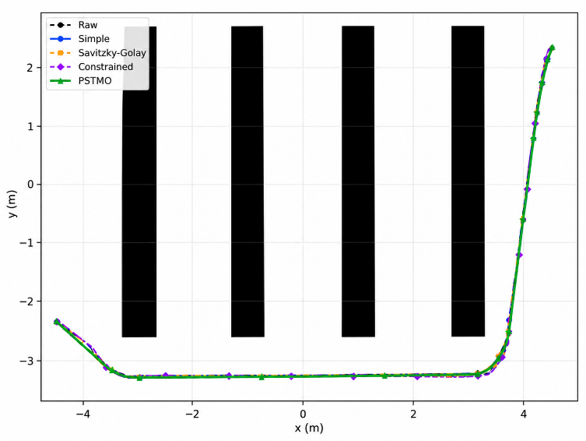
Hình 6. Năm đường trong Kho có lối đi dài ở ca C31 với NavFn A*.
Kho điều phối: Môi trường có mật độ vật cản cao nhất trong bốn môi trường được khảo sát. Điểm đầu là (−5,20; 3,20) và điểm đích là (5,00; −2,80). Hình 7 thể hiện kết quả tại trường hợp C26 với NavFn A*.
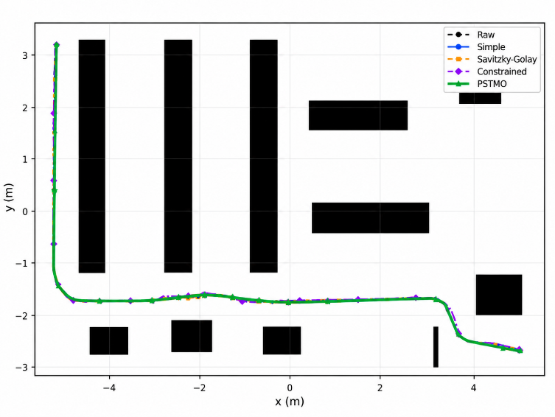
Hình 7. Năm đường trong Kho điều phối ở ca C26 với NavFn A*.
Mê cung văn phòng: Môi trường gồm các vách ngăn dài và nhiều lối rẽ liên tiếp, tạo ra đường đi có nhiều vùng chuyển hướng. Điểm đầu và điểm đích lần lượt là (−5,20; −3,00) và (5,20; 3,00). Hình 8 minh họa kết quả tại trường hợp C16 với NavFn A*.
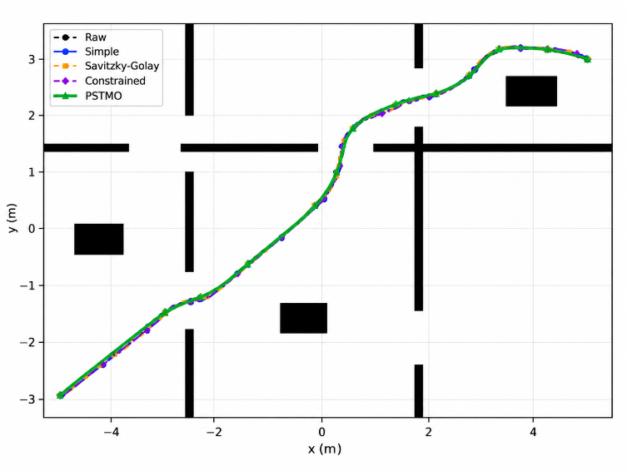
Hình 8. Năm đường trong Mê cung văn phòng ở ca C16 với NavFn A*.

C. Chỉ số đánh giá
Hiệu quả làm mượt được đánh giá thông qua chiều dài đường L, độ cong cực đại κ_max, tích phân bình phương độ cong Eκ, thời gian hậu xử lý T và khoảng hở tối thiểu của hình bao robot.
Chiều dài đường được tính theo (2), trong khi κ_max và Eκ được xác định theo (4). Các phương pháp được đánh giá bằng cùng quy trình lấy mẫu đường và tính toán chỉ số hình học để duy trì tính nhất quán của phép so sánh.
Khoảng hở tối thiểu được xác định bằng phép xấp xỉ raster dựa trên biến đổi khoảng cách của ảnh bản đồ PGM và hình bao robot. Giá trị này không phải khoảng cách chính xác theo hình học đa giác liên tục. Thời gian xử lý T được lấy từ thời lượng của action SmoothPath và không bao gồm thời gian lập kế hoạch toàn cục. Giá trị này khác với runtime nội bộ của PSTMO ghi trong diagnostics. Đối với Raw, thời gian được báo cáo chỉ phản ánh quá trình xử lý hoặc sao chép dữ liệu đường gốc.
Tỷ lệ tạo đường thành công được tính trên toàn bộ 20 trường hợp thử nghiệm. Đối với các chỉ số trung bình, chỉ sử dụng 19 nhóm có đầy đủ kết quả của cả năm phương pháp. Tỷ lệ thành công trong mục này phản ánh việc tạo được đường hợp lệ sau hậu xử lý, không đồng nhất với tỷ lệ robot hoàn thành nhiệm vụ khi thực thi trong Gazebo.
D. Kết quả và thảo luận
BẢNG III
TRUNG BÌNH TRÊN 19 NHÓM GHÉP CẶP ĐẦY ĐỦ
Phương pháp | L (m) | Kmax  (m⁻¹) | Eκ  (m⁻¹) | T (ms) | Clr min  (m)
Raw | 11,541 | 27,529 | 261,788 | 5,7 | 0,152
Simple | 11,436 | 11,094 | 22,655 | 0,6 | 0,186
Savitzky–Golay | 11,499 | 17,793 | 60,981 | 0,0 | 0,185
Constrained | 11,535 | 13,244 | 50,405 | 25,4 | 0,207
PSTMO | 11,386 | 2,630 | 3,648 | 94,6 | 0,189
Trên 19 nhóm ghép cặp, PSTMO đạt giá trị trung bình thấp nhất đối với chiều dài đường, độ cong cực đại và tích phân bình phương độ cong. So với Raw, Simple, Savitzky–Golay và Constrained, Eκ giảm lần lượt 98,61%, 83,90%, 94,02% và 92,76%; κ_max giảm tương ứng 90,45%, 76,29%, 85,22% và 80,14%. Chiều dài đường giảm lần lượt 1,34%, 0,44%, 0,98% và 1,29%.
Kết quả cho thấy PSTMO cải thiện đáng kể các chỉ số độ cong trên tập thử nghiệm mà không làm tăng chiều dài đường trung bình. Tuy nhiên, thời gian hậu xử lý của PSTMO đạt 94,6 ms, cao hơn tất cả các phương pháp đối chứng.
Khoảng hở tối thiểu trung bình của PSTMO đạt 0,189 m, cao hơn Raw, Simple và Savitzky–Golay nhưng thấp hơn Constrained (0,207 m). Đây là giá trị trung bình của khoảng hở tối thiểu tại từng trường hợp, không phải khoảng hở nhỏ nhất trên toàn bộ tập dữ liệu. Kết quả cũng chỉ có ý nghĩa trong phạm vi phương pháp xấp xỉ raster được sử dụng.
Các bảng tiếp theo trình bày kết quả theo từng môi trường, qua đó xem xét sự khác biệt về hiệu quả làm mượt giữa các nhóm đường đi.
BẢNG IV(a)
KẾT QUẢ TRUNG BÌNH — KHO NGHIÊN CỨU
Phương pháp | L (m) | Kmax | Eκ | T (ms)
Raw | 4,598 | 23,596 | 132,197 | 3,0
Simple | 4,547 | 2,713 | 3,003 | 0,0
Savitzky–Golay | 4,577 | 5,742 | 10,561 | 0,0
Constrained | 4,593 | 14,579 | 23,077 | 10,8
PSTMO | 4,529 | 2,953 | 2,622 | 36,0
Tại Kho nghiên cứu, PSTMO tạo trung bình 2,8 đoạn chuyển tiếp và đạt Eκ = 2,622 m⁻¹, thấp hơn Simple 12,69%. Tuy nhiên, κ_max trung bình của PSTMO là 2,953 m⁻¹, cao hơn mức 2,713 m⁻¹ của Simple. Điều này cho thấy PSTMO không đồng thời cải thiện mọi chỉ số trong tất cả các môi trường. Mặc dù đạt Eκ và chiều dài trung bình thấp hơn, phương pháp vẫn có thể tạo ra độ cong cực đại cao hơn đối chứng.
BẢNG IV(b)
KẾT QUẢ TRUNG BÌNH — KHO CÓ LỐI ĐI DÀI
Phương pháp | L (m) | Kmax | Eκ | T (ms)
Raw | 14,044 | 22,831 | 211,525 | 8,4
Simple | 13,949 | 4,436 | 6,065 | 1,2
Savitzky–Golay | 14,009 | 8,359 | 21,150 | 0,0
Constrained | 14,045 | 6,979 | 33,115 | 28,2
PSTMO | 13,927 | 2,567 | 3,415 | 71,4
Tại Kho có lối đi dài, PSTMO tạo trung bình 6,0 đoạn chuyển tiếp. So với Simple, Eκ giảm 43,69% và κ_max giảm 42,13%. Chiều dài đường trung bình của PSTMO đạt 13,927 m, thấp nhất trong năm phương án. Các kết quả cho thấy phương pháp cải thiện các chỉ số độ cong đồng thời duy trì chiều dài đường trên nhóm thử nghiệm này.
BẢNG IV(c)
KẾT QUẢ TRUNG BÌNH — KHO ĐIỀU PHỐI
Phương pháp | L (m) | Kmax | Eκ | T (ms)
Raw | 15,459 | 35,081 | 295,737 | 5,3
Simple | 15,343 | 23,407 | 44,469 | 0,8
Savitzky–Golay | 15,414 | 33,898 | 103,775 | 0,0
Constrained | 15,471 | 14,782 | 63,872 | 35,3
PSTMO | 15,266 | 3,287 | 5,505 | 107,3
Kết quả của Kho điều phối được tính trên bốn trường hợp có đầy đủ dữ liệu, do Simple không tạo được đường hợp lệ tại C30. PSTMO tạo trung bình 7,5 đoạn chuyển tiếp, đạt mức giảm Eκ là 87,62% và κ_max là 85,96% so với Simple. Đổi lại, thời gian xử lý trung bình của PSTMO đạt 107,3 ms, cao hơn các phương pháp đối chứng trong cùng môi trường.
BẢNG IV(d)
KẾT QUẢ TRUNG BÌNH — MÊ CUNG VĂN PHÒNG
Phương pháp | L (m) | Kmax | Eκ | T (ms)
Raw | 12,846 | 30,118 | 414,482 | 6,0
Simple | 12,685 | 16,282 | 41,445 | 0,6
Savitzky–Golay | 12,779 | 26,395 | 116,996 | 0,0
Constrained | 12,818 | 16,944 | 84,248 | 29,4
PSTMO | 12,598 | 1,846 | 3,421 | 166,2
Tại Mê cung văn phòng, PSTMO tạo trung bình 10,2 đoạn chuyển tiếp. So với Simple, Eκ giảm 91,75% và κ_max giảm 88,66%. Đây là môi trường ghi nhận mức giảm hai chỉ số này lớn nhất trong bốn môi trường được khảo sát. Đồng thời, thời gian xử lý trung bình của PSTMO đạt 166,2 ms, cũng là giá trị cao nhất trong bốn môi trường.
Để xem xét sự thay đổi hiệu quả làm mượt giữa các môi trường, Bảng V tổng hợp số đoạn chuyển tiếp trung bình do PSTMO tạo ra cùng mức cải thiện Eκ và κ_max so với Simple.
BẢNG V
MỨC CẢI THIỆN THEO SỐ ĐOẠN CHUYỂN TIẾP
Môi trường | Chuyển tiếp TB | Eκ giảm vs Simple | Kmax giảm vs Simple
Kho nghiên cứu | 2,8 | 12,69% | −8,85%
Kho có lối đi dài | 6,0 | 43,69% | 42,13%
Kho điều phối | 7,5 | 87,62% | 85,96%
Mê cung văn phòng | 10,2 | 91,75% | 88,66%
Bảng V sắp xếp bốn môi trường theo số đoạn chuyển tiếp trung bình do PSTMO tạo ra. Trong tập dữ liệu khảo sát, mức giảm Eκ so với Simple có xu hướng tăng cùng số đoạn chuyển tiếp trung bình. Hệ số tương quan Pearson tính trên bốn giá trị trung bình môi trường là r = 0,941.
Do số điểm quan sát chỉ bằng bốn và các yếu tố hình học giữa các môi trường chưa được kiểm soát độc lập, kết quả tương quan chỉ mang tính mô tả và không cho phép khẳng định quan hệ nhân quả giữa số đoạn chuyển tiếp và mức cải thiện độ cong.
Về mặt cơ chế, PSTMO thay thế cục bộ các vùng lân cận đỉnh gãy bằng các đoạn chuyển tiếp khả thi. Vì vậy, mức cải thiện còn phụ thuộc vào hình dạng đường ban đầu, góc chuyển hướng, chiều dài cạnh và các ràng buộc khả thi tại từng vị trí.
Xét trên toàn bộ 19 nhóm ghép cặp, Savitzky–Golay có thời gian hậu xử lý được ghi nhận rất thấp nhưng Eκ và κ_max trung bình lần lượt là 60,981 m⁻¹ và 17,793 m⁻¹. Simple đạt hai giá trị thấp hơn Savitzky–Golay nhưng vẫn cao hơn PSTMO. Constrained có khoảng hở tối thiểu trung bình lớn nhất (0,207 m) và thời gian xử lý trung bình 25,4 ms. Những kết quả so sánh này chỉ áp dụng cho các cấu hình phương pháp được sử dụng trong Bảng I. Các giá trị thời gian được ghi là 0,0 ms không có nghĩa thời gian tính toán thực sự bằng không.
Thời gian xử lý trung bình của PSTMO dao động từ 36,0 ms tại Kho nghiên cứu đến 166,2 ms tại Mê cung văn phòng. Trong bốn môi trường được khảo sát, thời gian xử lý tăng cùng số đoạn chuyển tiếp trung bình. Tuy nhiên, kết quả hiện tại chưa đủ để xác lập một mô hình quan hệ tổng quát giữa số đoạn chuyển tiếp và thời gian tính toán.
Trường hợp C30 được xem xét riêng vì Simple không tạo được đường hợp lệ. Nav2 SmoothPath trả về status = 6, code = 503 do phát hiện va chạm tại x = −4,741 m, y = 3,482 m và yaw = 0,353 rad. Trong cùng trường hợp, PSTMO tạo được đường hợp lệ với L = 15,071 m, κ_max = 2,435 m⁻¹, Eκ = 6,519 m⁻¹ và khoảng hở tối thiểu 0,015 m.
Mặc dù kết quả PSTMO tại C30 vượt qua quy trình kiểm tra hình học, khoảng hở 0,015 m rất nhỏ. Điều này không bảo đảm đường có đủ dư địa an toàn khi xuất hiện sai số định vị, sai số bản đồ, độ trễ điều khiển hoặc vật cản động.
Nghiên cứu hiện được giới hạn ở các bản đồ tĩnh, một cặp điểm đầu–đích cho mỗi môi trường và một lần thực hiện cho từng tổ hợp môi trường–bộ lập kế hoạch. Các chỉ số hình học chưa phản ánh đầy đủ chất lượng bám đường, thời gian hoàn thành nhiệm vụ, ảnh hưởng của trượt bánh, tải trọng hoặc tương tác với vật cản động. Ngoài ra, phân tích tương quan trên bốn giá trị trung bình chưa kiểm soát độc lập chiều dài đường, đặc điểm vật cản và loại bộ lập kế hoạch.
V. KẾT LUẬN
Bài báo đánh giá phương pháp làm mượt đường đi PSTMO trên bốn môi trường với 20 trường hợp thử nghiệm. Trên 19 nhóm ghép cặp đầy đủ, PSTMO đạt L = 11,386 m, κmax = 2,630 m⁻¹, Eκ = 3,648 m⁻¹, T = 94,6 ms và khoảng hở tối thiểu trung bình 0,189 m. PSTMO tạo được đường hợp lệ trong cả 20 trường hợp, trong khi Simple thành công ở 19/20 trường hợp.
So với Simple, mức giảm Eκ tăng từ 12,69% đến 91,75% khi số đoạn chuyển tiếp trung bình tăng từ 2,8 lên 10,2. Hệ số tương quan Pearson r = 0,941 (n = 4) chỉ phản ánh xu hướng trong tập khảo sát, không chứng minh quan hệ nhân quả. PSTMO vẫn có κmax cao hơn Simple tại Kho nghiên cứu và khoảng hở rất nhỏ (0,015 m) tại C30.
Nghiên cứu còn giới hạn ở đánh giá hình học trên bản đồ tĩnh và một lần thử nghiệm cho mỗi tổ hợp. Các nghiên cứu tiếp theo sẽ mở rộng số lần thử nghiệm, đánh giá hiệu quả bám đường trong điều khiển vòng kín và kiểm chứng trên robot thực.
TÀI LIỆU THAM KHẢO
[1] S. Macenski, F. Martín, R. White, and J. Ginés Clavero, “The Marathon 2: A Navigation System,” in Proc. IEEE/RSJ Int. Conf. Intelligent Robots and Systems (IROS), 2020, pp. 2718-2725, doi: 10.1109/IROS45743.2020.9341207.
[2] S. Quinlan and O. Khatib, “Elastic Bands: Connecting Path Planning and Control,” in Proc. IEEE Int. Conf. Robotics and Automation (ICRA), 1993, pp. 802-807.
[3] S. Fleury, P. Souères, J.-P. Laumond, and R. Chatila, “Primitives for Smoothing Mobile Robot Trajectories,” in Proc. IEEE Int. Conf. Robotics and Automation (ICRA), 1993, pp. 832-839.
[4] M. Brezak and I. Petrović, “Path Smoothing Using Clothoids for Differential Drive Mobile Robots,” IFAC Proc. Volumes, vol. 44, no. 1, pp. 1133-1138, 2011, doi: 10.3182/20110828-6-IT-1002.02944.
[5] K. Yang and S. Sukkarieh, “An Analytical Continuous-Curvature Path-Smoothing Algorithm,” IEEE Trans. Robotics, vol. 26, no. 3, pp. 561-568, Jun. 2010, doi: 10.1109/TRO.2010.2042990.
[6] X. Bu, H. Su, W. Zou, and P. Wang, “Curvature Continuous Path Smoothing Based on Cubic Bezier Curves for Car-Like Vehicles,” in Proc. IEEE Int. Conf. Robotics and Biomimetics (ROBIO), 2015, pp. 1453-1458, doi: 10.1109/ROBIO.2015.7418975.
[7] L. Xu, D. Wang, B. Song, and M. Cao, “Global Smooth Path Planning for Mobile Robots Based on Continuous Bezier Curve,” in Proc. Chinese Automation Congress (CAC), 2017, pp. 2081-2085, doi: 10.1109/CAC.2017.8243114.
[8] V. Parque and T. Miyashita, “Smooth Curve Fitting of Mobile Robot Trajectories Using Differential Evolution,” IEEE Access, vol. 8, pp. 82855-82866, 2020, doi: 10.1109/ACCESS.2020.2991003.
[9] D. Dolgov, S. Thrun, M. Montemerlo, and J. Diebel, “Practical Search Techniques in Path Planning for Autonomous Driving,” in Proc. 1st Int. Symp. Search Techniques in Artificial Intelligence and Robotics, 2008.
[10] N. Ratliff, M. Zucker, J. A. Bagnell, and S. Srinivasa, “CHOMP: Gradient Optimization Techniques for Efficient Motion Planning,” in Proc. IEEE Int. Conf. Robotics and Automation (ICRA), 2009, pp. 489-494.
[11] C. Rösmann, W. Feiten, T. Wösch, F. Hoffmann, and T. Bertram, “Trajectory Modification Considering Dynamic Constraints of Autonomous Robots,” in ROBOTIK 2012, 2012, pp. 74-79.
[12] C. Rösmann, F. Hoffmann, and T. Bertram, “Timed-Elastic-Bands for Time-Optimal Point-to-Point Nonlinear Model Predictive Control,” in Proc. European Control Conf. (ECC), 2015, pp. 3352-3357, doi: 10.1109/ECC.2015.7331052.
[13] C. Rösmann, F. Hoffmann, and T. Bertram, “Kinodynamic Trajectory Optimization and Control for Car-Like Robots,” in Proc. IEEE/RSJ Int. Conf. Intelligent Robots and Systems (IROS), 2017, pp. 5681-5686, doi: 10.1109/IROS.2017.8206458.
[14] E. Heiden, L. Palmieri, S. Koenig, K. O. Arras, and G. S. Sukhatme, “Gradient-Informed Path Smoothing for Wheeled Mobile Robots,” in Proc. IEEE Int. Conf. Robotics and Automation (ICRA), 2018, pp. 1710-1717, doi: 10.1109/ICRA.2018.8460818.
[15] H. Andreasson, J. Saarinen, M. Cirillo, T. Stoyanov, and A. J. Lilienthal, “Fast, Continuous State Path Smoothing to Improve Navigation Accuracy,” in Proc. IEEE Int. Conf. Robotics and Automation (ICRA), 2015, pp. 662-669, doi: 10.1109/ICRA.2015.7139250.

